

Responsabilidade: Grupo Espírita Seara do Mestre
www.searadomestre.com.br/evangelizacao

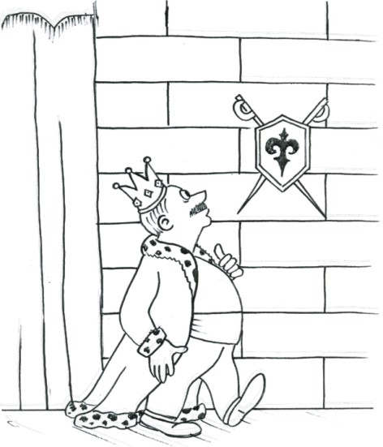

Existia, em uma terra distante, um rei e seu primeiro ministro.

O rei era justo e bondoso. O primeiro ministro era um homem bom e sábio, e sempre dizia que a felicidade reinava porque existia um Deus bom e justo, que sempre fazia o que era melhor para todos. O rei seguia os passos de sabedoria do seu primeiro ministro que sempre dizia: "tudo que Deus faz é bom."

Essas eram sempre as palavras que faziam com que o rei fosse sensato e bondoso para com os seus súditos.

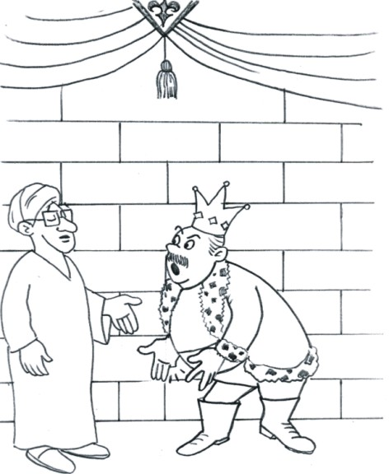

O rei tinha dois passatempos diários. Um deles era trabalhar com madeira, fazendo talhas e esculturas e o outro era cavalgar pela floresta todas as manhãs, em companhia de seu primeiro ministro.

Enquanto cavalgavam, os dois conversavam sobre os mistérios da vida. O rei sempre procurava explicações para suas aflições e nessas saídas diárias, em companhia de seu sábio primeiro ministro, ele encontrava conforto para seu coração, muitas vezes cheio de dúvidas e preocupações.

Um dia, o rei estava trabalhando em sua oficina, serrando madeira, quando, inesperadamente, a serra decepou seu dedo indicador. Desesperado e aflito, mandou chamar seu primeiro ministro. Tinha esperança de que ele pudesse explicar o motivo pelo qual Deus havia permitido que o acidente acontecesse com ele, uma pessoa boa, justa e honesta.

Porém, para surpresa do rei, o primeiro ministro, em vez de confortá-lo com palavras de alento e consolo, limitou-se a repetir o que sempre dizia "tudo que Deus faz é bom".

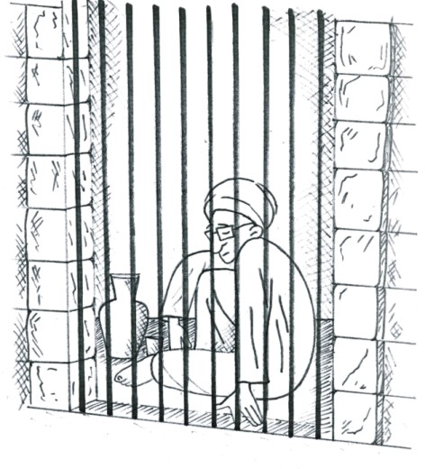

Ao ouvir tamanha afronta, o rei, irado e desconsolado, mandou que os guardas o levassem para a prisão.

Depois do acidente, a vida do rei ficou diferente. Não tinha ninguém para conversar e confidenciar pensamentos, mas continuava com seus passatempos diários, trabalhando a madeira e cavalgando todas as manhãs, só que agora ia sozinho.

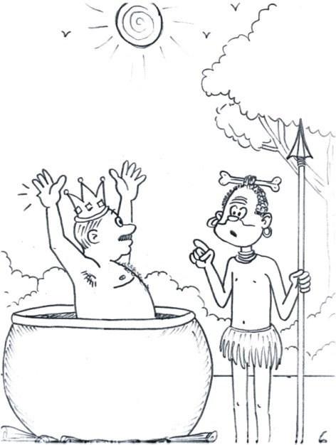

Um belo dia, enquanto cavalgava por um recanto mais distante da floresta, foi aprisionado por índios selvagens. Levado para a tribo, amarrado e assustado, a única coisa que o rei poderia fazer era rezar e pedir a Deus que lhe desse proteção e paz.
Chegando à tribo, o rei foi surpreendido por uma grande festa. Tambores e chocalhos soavam, índios pintados dançavam em volta de um altar, onde um sacerdote permanecia sentado em completo transe... tudo estava preparado para a grandiosa festa de sacrifício aos Deuses dos índios.
A um pequeno movimento do sacerdote, alguns índios aproximaram-se do rei, desamarraram suas mãos e começaram a pintá-lo com cores fortes e berrantes. O sacerdote então aproximou-se e começou a dizer palavras que o rei não compreendia.
Enquanto dançava ao redor do altar, o sacerdote observou que o rei não possuía um dos dedos da mão. Irado e frustrado, ordenou que o rei fosse libertado, pois um ser incompleto não poderia ser oferecido em sacrifício para os deuses.
Após ser libertado, o rei voltou ao castelo. Enquanto caminhava pela floresta, pensava sobre o que havia acontecido: "realmente tudo que Deus faz é bom". Se não tivesse perdido um dedo, teria perdido a vida.
Uma questão, porém, ainda perturbava o rei. O que explicaria a permanência do seu fiel primeiro ministro na prisão, durante todo aquele tempo?
Seria este Deus justo apenas para o rei e não para seus súditos?

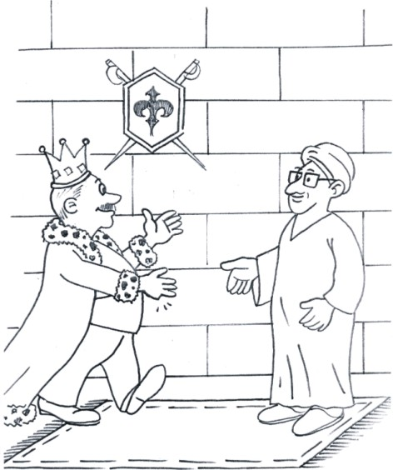
Chegando ao castelo, o rei ordenou que o primeiro ministro fosse solto e trazido a sua presença. Afinal, era impossível para ele entender o motivo pelo qual Deus havia sido tão injusto com um homem tão bondoso.
Ao vê-lo, o rei contou o que havia acontecido pela manhã e falou: "agora compreendo que perdi um dedo, mas em compensação não perdi a minha vida. No entanto, não entendo porque Deus não foi benevolente com você. Como isso pode ter sido bom para você?"
O sábio e paciente amigo então lhe respondeu: "vossa alteza se esqueceu que tínhamos o costume de cavalgar juntos todas as manhãs? O que teria acontecido comigo se eu estivesse em sua companhia na floresta hoje?
Afinal, eu tenho todos os meus dedos..."
Deus faz coisas que, em determinados momentos, não podemos compreender e as julgamos erradas, mas no futuro entenderemos que foram em nosso próprio benefício.
E por fim concluiu: "tudo que Deus faz é bom..."

(História de autor desconhecido) - Retirada do site www.momento.com.br
Desenhos: sherazade Gomes
PARA PENSAR:
Nossos pais querem o nosso bem, e por isso ninguém fica de castigo para sempre. O castigo serve para nos fazer parar um tempo para refletir sobre o erro, a fim de que possamos aprender com os nossos erros. Depois de um tempo, saímos do castigo e temos uma nova chance de fazer diferente, de fazer certo.
Assim também Deus nos dá novas oportunidades de reparar os erros e fazer certo da próxima vez, na mesma reencarnação ou em outra.
A bondade de Deus também se manifesta através de suas obras. Ele nos deu um mundo lindo, com árvores, flores, rios, sol, animais, para que possamos evoluir.

